1. 과제 개요

Shell은 유닉스, 리눅스 등의 컴퓨팅 환경에서 운영체제의 서비스에 접근하기 위해 사용자와 커널 사이에서 인터페이스 역할을 담당하는 프로그램이다.

본 설계과제는 shell을 구현하면서 shell의 원리를 이해하고 구현한 shell에서 실행되는 sed 명령어를 구현하면서 shell에서 명령의 작동원리를 이해하는 것을 목표로 한다.

본 설계과제의 목표를 위해 구현한 프로그램은 다음과 같다.

1) ssu_shell : 사용자로부터 명령을 입력 받아서 프로그램을 실행시키는 shell 프로그램

2) ssu_sed : 파일 혹은 디렉터리의 하위 파일에서 문자열을 검색하여 치환하는 프로그램으로 ssu_shell의 내부에서 실행되는 명령어, 옵션을 입력 받을 수 있으며 입력받은 옵션에 따라 다르게 명령을 수행함

2. 설계

본 설계과제에서 구현한 ssu_shell과 ssu_sed 프로그램은 다음과 같은 순서도를 따른다.

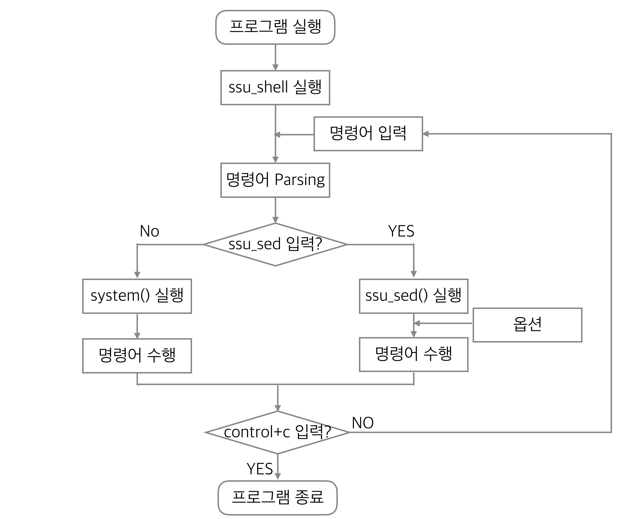

프로그램이 시작되어 ssu_shell 프로그램을 실행시키면 프롬프트 “20142577 $ ”가 출력된다. “20142577 $ ”에 명령을 입력하면 Parsing 함수가 명령을 파싱한다. 파싱한 결과, 명령에 ssu_sed 명령어가 포함되어 있지 않다면 명령을 system 함수의 인자로 입력하여 해당 명령에 해당하는 프로그램을 실행시킨다. 명령에 ssu_sed 명령어가 포함되어 있다면 ssu_sed 함수에 파싱한 결과를 인자로 입력하여 ssu_sed 프로그램을 실행시킨다. ssu_sed 함수에서는 입력받은 인자들 중 옵션이 존재할 경우 해당 옵션에 맞게 명령을 수행한다. 하나의 명령 수행이 끝나면 control + c를 입력하여 ssu_shell 프로그램을 종료시키지 전까지 “20142577 $ ”가 출력되어 다시 명령을 입력 받는다.

3. 구현

본 프로그램에서 이용한 함수는 다음과 같다.

1) <ssu_shell.h>에 속한 함수

[1] int parsing(char *cmd, char *cmd_token[]);

▷ 기능 : 명령을 파싱하는 함수

▷ 인자

- cmd : 사용자로부터 입력받은 명령

- cmd_token[] : 파싱한 결과를 저장하는 배열

▷ 반환값 : 명령어 이름과 인자들을 합친 개수

[2] void ssu_sed(int argc, char *argv[]);

▷ 기능 : ssu_sed 프로그램을 실행시키는 함수

▷ 인자

- argc : 명령어 이름과 인자를 합친 개수

- argv[] : 파싱한 결과를 저장하는 배열

▷ 반환값 : 없음

2) <ssu_sed.h>에 속한 함수

[1] void search_dir(char *name, char *src, char *dest, int *option, char *opt_after[], int depth);

▷ 기능 : 디렉터리를 탐색하고 파일을 처리하는 함수

▷ 인자

- name : 디렉터리 혹은 파일이름

- src : 치환 전 문자열

- dest : 치환 후 문자열

- option : 옵션 테이블

- opt_after[] : 옵션과 함께 나오는 문자열

- depth : 디렉터리 탐색 깊이

▷ 반환값 : 없음

[2] int check_n_change(char *full_path, char *buf, char *src, char *dest, int *option);

▷ 기능 : 파일 내에서 치환하고자 하는 문자열을 찾아 원하는 문자열로 치환하는 함수

▷ 인자

- full_path : 파일이 위치한 절대경로

- buf : 파일 내용을 저장하고 있는 버퍼

- src : 치환 전 문자열

- dest : 치환 후 문자열

- option : 옵션 테이블

▷ 반환값 : 파일 내용에 src가 존재해서 src를 dest로 치환에 성공한 경우 1을 반환, 그 이외의 경우 0 반환

[3] int find_line(char *buf, int index);

▷ 기능 : 파일 내에서 치환된 문자열의 라인을 찾아주는 함수

▷ 인자

- buf : 파일 내용을 저장하고 있는 버퍼

- index : 탐색하고자 하는 마지막 인덱스

▷ 반환값 : 라인 수 반환

[4] void print_usage(char *option);

▷ 기능 : usage 출력 함수

▷ 인자

- option : 틀린 옵션

▷ 반환값 : 없음

3) <ssu_stdio.h>에 속한 함수

- ssu_sed 프로그램 구현 시 printf 계열 함수 사용을 금지하는 제한조건이 있어서 printf 계열 함수를 직접 구현하였다.

[1] int ssu_printf(char *fmt, ...);

▷ 기능 : <stdio.h>의 printf 함수의 일부 기능을 구현한 함수

▷ 인자

- fmt : 출력하고자 하는 format 문자열

▷ 반환값 : 출력하는 문자열 길이 반환

[2] int ssu_sprintf(char *buffer, char *fmt, ...);

▷ 기능 : <stdio.h>의 sprintf 함수의 일부 기능을 구현한 함수

▷ 인자

- buffer : fmt에 해당하는 문자열을 저장하는 버퍼

- fmt : 출력하고자 하는 format 문자열

▷ 반환값 : 출력하는 문자열 길이 반환

4) <ssu_string.h>에 속한 함수

- ssu_sed 프로그램 구현 시 <string.h> 헤더파일 사용을 금지하는 제한조건이 있어서 <string.h>에 속한 함수를 직접 구현하였다.

[1] int ssu_strlen(char *str);

▷ 기능 : <string.h>의 strlen 함수를 구현한 함수

▷ 인자

- str : 길이를 구하고자 하는 문자열

▷ 반환값 : 문자열 길이 반환

[2] void ssu_strcpy(char *dest, char *src);

▷ 기능 : <string.h>의 strcpy 함수를 구현한 함수

▷ 인자

- dest : src의 문자열이 복사됨

- src : src를 dest에 복사함

▷ 반환값 : 없음

[3] void ssu_strcat(char *src1, char *src2);

▷ 기능 : <string.h>의 strcat 함수를 구현한 함수

▷ 인자

- src1 : src2가 연결되는 문자열

- src2 : src1에 연결하고자 하는 문자열

▷ 반환값 : 없음

[4] int ssu_strcmp(char *src1, char *src2);

▷ 기능 : <string.h>의 strcmp 함수를 구현한 함수

▷ 인자

- src1 : src2와 비교하는 문자열

- src2 : src1과 비교하는 문자열

▷ 반환값 : 두 문자열이 같을 때는 0 반환, 다를 때는 -1을 반환

[5] int compare_char(char c1, char c2, int no_upper_lower);

▷ 기능 : 문자를 비교하는 함수

▷ 인자

- c1 : c2와 비교하는 문자

- c2 : c1과 비교하는 문자

- no_upper_lower : 대소문자 구분할지 여부를 판단하는 플래그

1일 경우 c1 또는 c2 중 대문자가 있을 경우 소문자로 변환함으로써 대소문자를 구분하지 않음

0일 경우 대소문자를 구분함

▷ 반환값 : 같은 문자이면 1 반환, 다른 문자이면 0 반환

[6] int ssu_strstr(const char *haystack, const char *needle, int no_upper_lower);

▷ 기능 : <string.h>의 strstr 함수를 구현한 함수

▷ 인자

- haystack : 전체 문자열

- needle : 찾고자 하는 문자열

- no_upper_lower : 대소문자 구분할지 여부를 판단하는 플래그

1일 경우 대소문자를 구분하지 않음

0일 경우 대소문자를 구분함

▷ 반환값 : needle이 haystack 내에 존재하면 1 반환, 존재하지 않으면 0 반환

[7] int ssu_strstr2(const char *haystack, const char *needle, int start, int end, int no_upper_lower);

▷ 기능 : haystack의 start와 end 인덱스 범위 내에서 needle과 같은 문자열이 있는지 검사하는 함수

▷ 인자

- haystack : 전체 문자열

- needle : 찾고자 하는 문자열

- start : haystack의 시작 범위

- end : haystack의 끝 범위

- no_upper_lower : 대소문자 구분할지 여부를 판단하는 플래그

1일 경우 대소문자를 구분하지 않음

0일 경우 대소문자를 구분함

▷ 반환값 : haystack에 needle과 같은 문자열이 존재하는 경우 같은 문자열 중 첫 문자열의 시작 인덱스 반환, 같은 문자열이 존재하지 않는 경우 -1 반환

[8] int ssu_strstr3(const char *haystack, const char *needle, int start, int end, int *empty, int no_upper_lower);

▷ 기능 : haystack의 start와 end 인덱스 범위 내에서 haystack의 공백을 무시하고 needle과 같은 문자열이 있는지 검사하는 함수

▷ 인자

- haystack : 전체 문자열

- needle : 찾고자 하는 문자열

- start : haystack의 시작 범위

- end : haystack의 끝 범위

- empty : 공백 문자 개수

- no_upper_lower : 대소문자 구분할지 여부를 판단하는 플래그

1일 경우 대소문자를 구분하지 않음

0일 경우 대소문자를 구분함

▷ 반환값 : haystack에 needle과 같은 문자열이 존재하는 경우 같은 문자열 중 첫 문자열의 시작 인덱스 반환, 같은 문자열이 존재하지 않는 경우 -1 반환

4. 테스트 및 결과

1) ssu_shell 실행

[1]

- system()을 이용하여 ssu_sed 명령을 제외한 명령을 실행

- 명령 수행이 끝나면 명령이 동작한 시간을 출력



[2]

- 아무 입력이 없이 엔터를 치면 프롬프트 다시 출력

- control + c가 입력되면 ssu_shell 프로그램이 종료됨

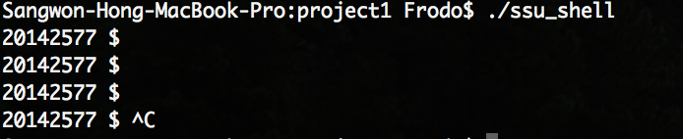

[3]

- 명령의 이름과 인자를 합쳐서 최대 10개까지 입력받을 수 있음

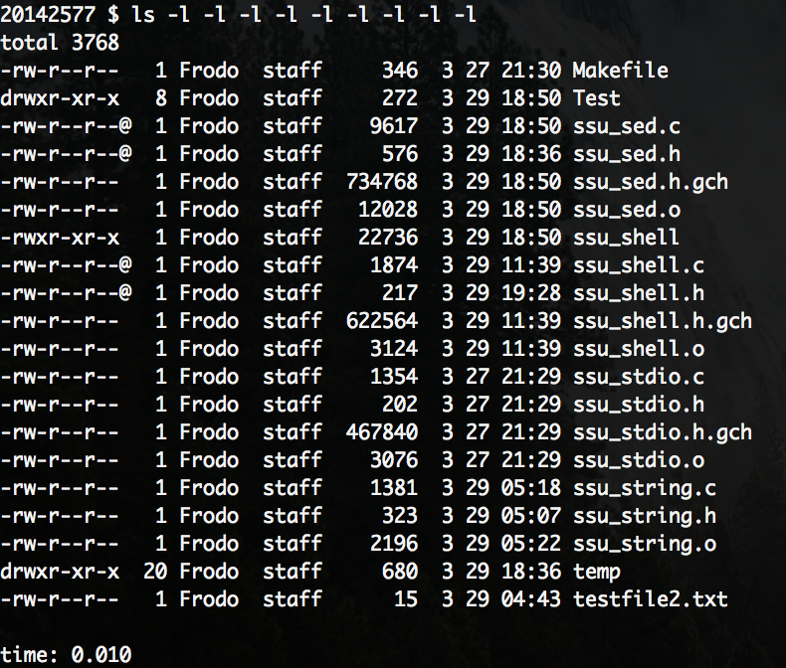

- 10개를 초과하여 입력하면 오류 메시지 출력



2) ssu_sed 실행

[1]

- 파싱한 결과를 ssu_sed 함수의 인자로 정상적으로 넘김

- -d 옵션이 설정되어 있지 않는경우 디렉터리의 모든 하위항목을 정상적으로 탐색함

- 문자열을 정상적으로 치환함

[예시 디렉터리 test의 구조]

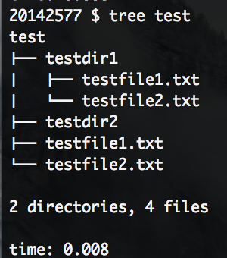

[ssu_sed 실행 전 파일 내용]

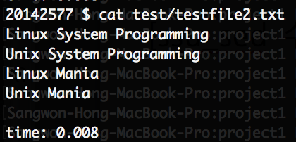

[ssu_sed 실행]

- 치환하고자 하는 문자열이 존재하여 치환이 수행된 파일의 경우에만 success를 출력하고 그 이외에는 failed을 출력

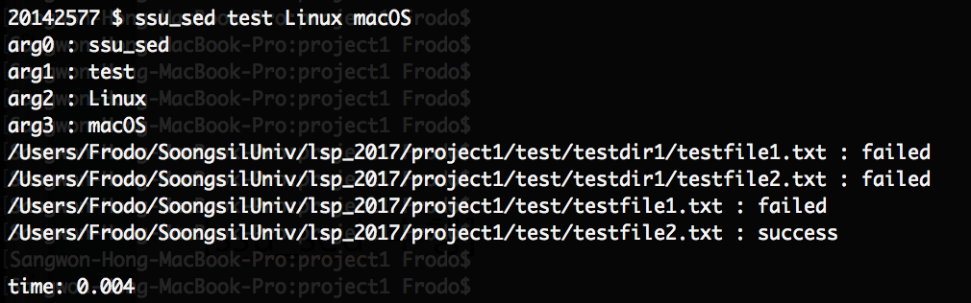

[ssu_sed 실행 후 파일 내용]

- Liunx 문자열이 존재하는 파일을 찾아 Liunx 문자열을 macOS 문자열로 치환함

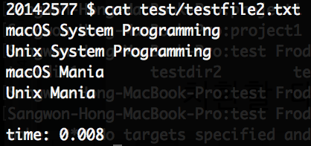

[2] -b 옵션 실행1

[-b 옵션 실행 전 파일 내용]

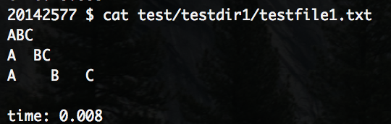

[-b 옵션 실행]

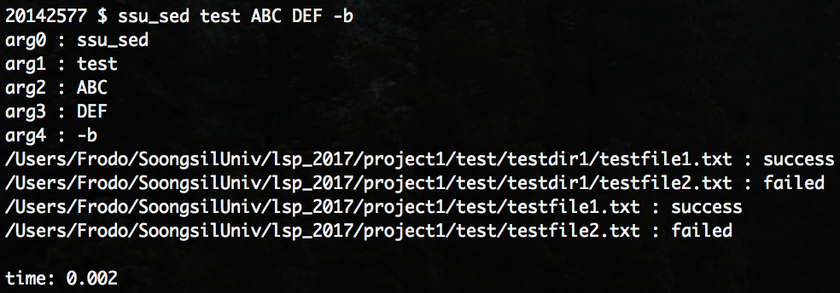

[-b 옵션 실행 후 파일 내용]

- Liunx 문자열이 존재하는 파일을 찾아 ABC 문자열을 DEF 문자열로 치환함

- ABC 사이에 공백이 존해하는 경우 공백을 무시하고 치환함

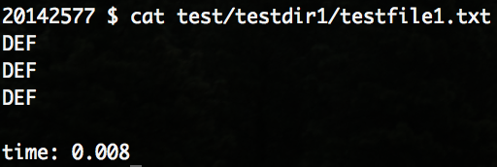

[3] -b 옵션 실행2

[-b 옵션 실행 전 파일 내용]

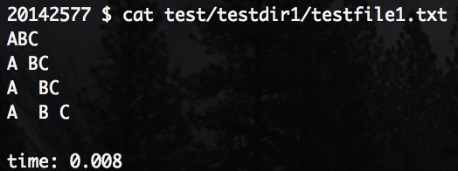

[-b 옵션 실행]

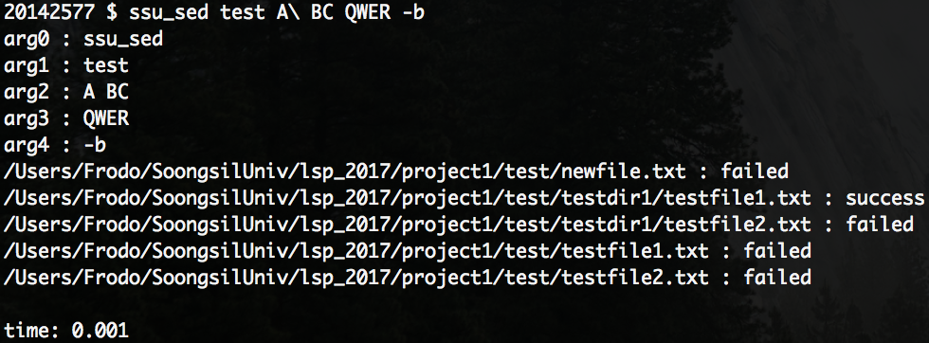

[-b 옵션 실행 후 파일 내용]

- A BC 치환 요청 시 ABC는 치환되지 않음

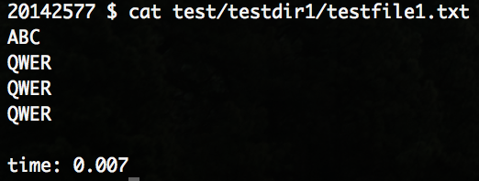

[4] –u 옵션 실행

[-u 옵션 실행 전 파일 내용]

- 파일 소유자 : Frodo

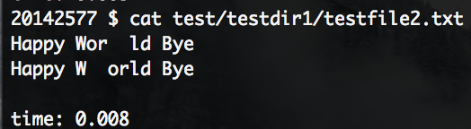

[-u 옵션 실행]

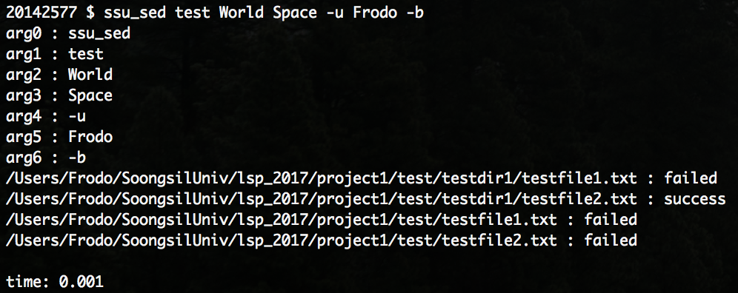

[-u 옵션 실행 후 파일 내용]

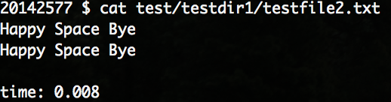

[5] –i 옵션 실행

[–i 옵션 실행 전 파일 내용]

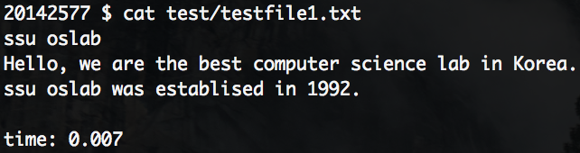

[–i 옵션 실행]

- test/testfile1.txt 파일 내에 computer 문자열이 존재하므로 치환 성공

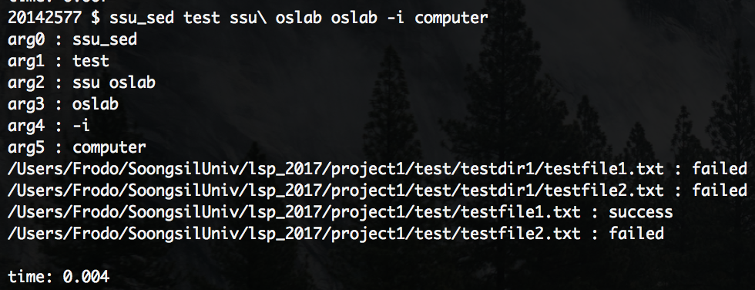

- test/testfile1.txt 파일 내에 electronics 문자열이 존재하지 않으므로 치환 실패

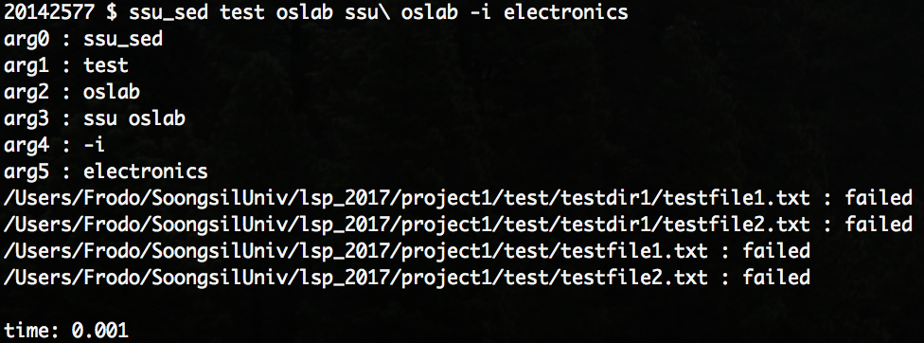

[–i 옵션 실행 후 파일 내용]

- ssu_sed test ssu\ oslab oslab -i computer일 때 결과

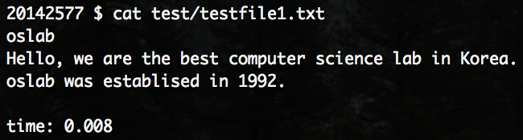

[6] –e 옵션 실행

[–e 옵션 실행 전 파일 내용]

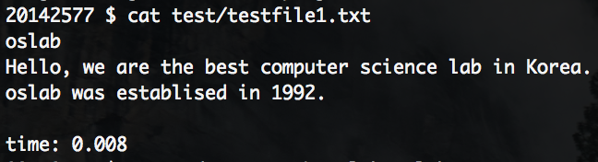

[–e 옵션 실행]

- test/testfile1.txt 파일 내에 electronics 문자열이 존재하지 않으므로 치환 성공

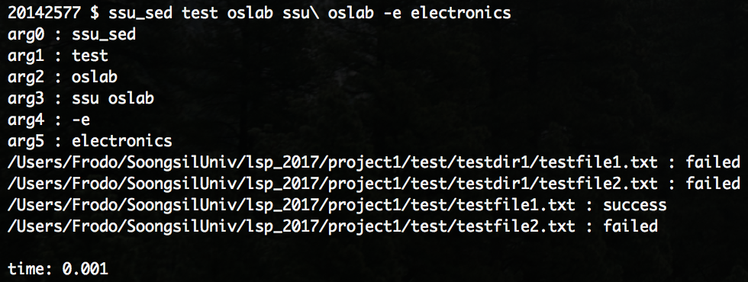

- test/testfile1.txt 파일 내에 computer 문자열이 존재하므로 치환 실패

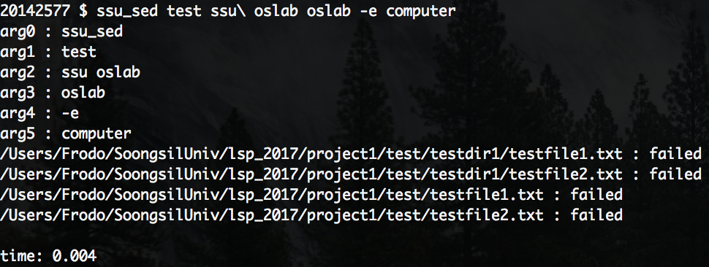

[–e 옵션 실행 후 파일 내용]

- ssu_sed test oslab ssu\ oslab -e electronics일 때 결과

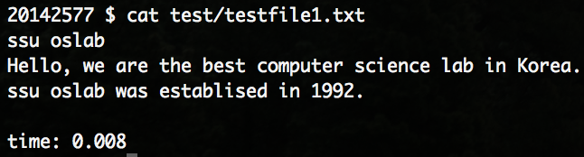

[7] –d 옵션 실행

- [DEPTH]가 1일 때 파일까지 접근

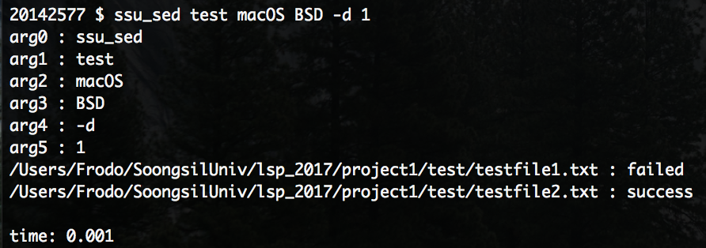

- [DEPTH]가 2일 때 파일까지 접근

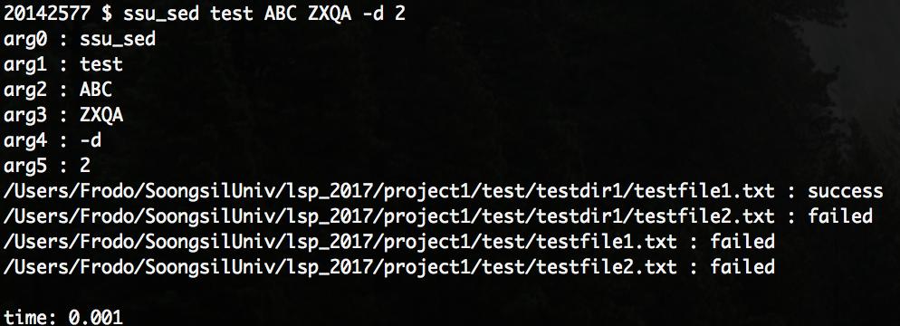

[8] –p 옵션 실행

[–p 옵션 실행 전 파일 내용]

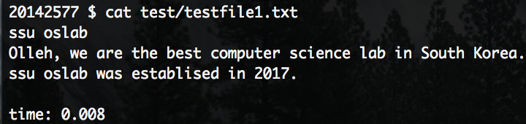

[–p 옵션 실행]

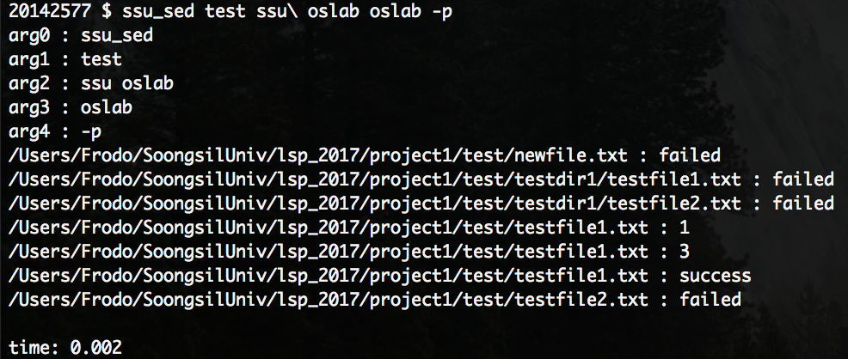

[–d 옵션 실행 후 파일 내용]

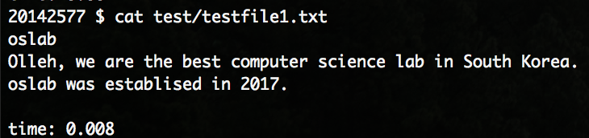

[9] –s 옵션 실행

[–s 옵션 실행 전 파일 내용]

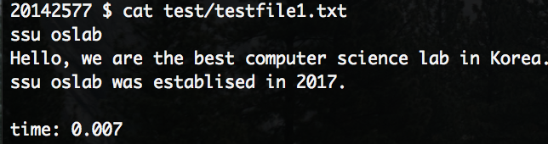

[–s 옵션 실행]

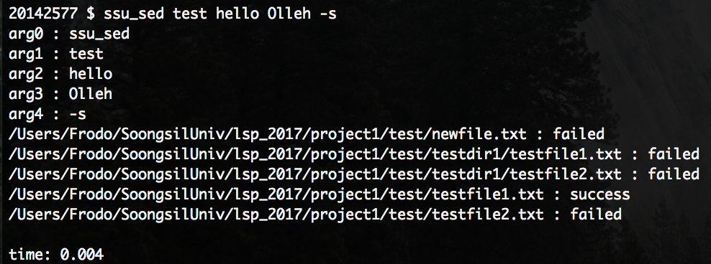

[–s 옵션 실행 후 파일 내용]

- 실행 전 파일에서 Hello 문자열의 H는 대문자이고 치환하고자 입력한 hello 문자열은 모두 소문자이지만 대소문자를 무시하므로 출력 성공

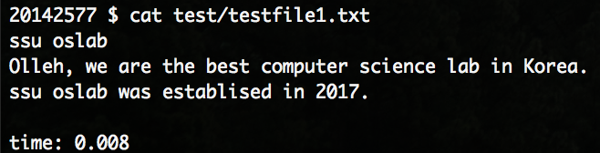

[10] –P 옵션 실행

[–P 옵션 실행 전 test 디렉터리 내부]

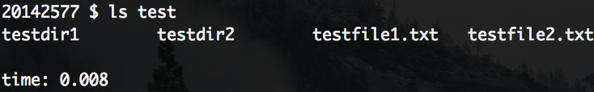

[–P 옵션 실행 전 파일내용]

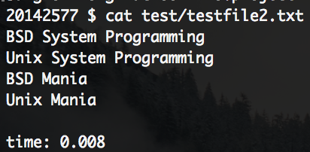

[–P 옵션 실행]

- test/testfile2.txt 파일은 수정되지 않았으므로 failed 출력

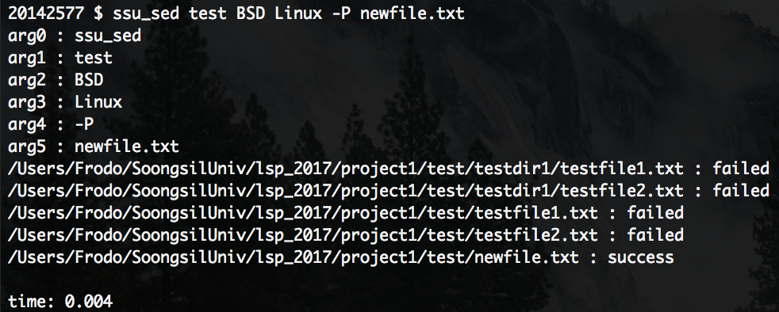

[–P 옵션 실행 후 test 디렉터리 내부]

- newfile.txt 생성

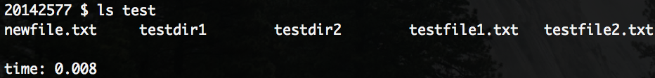

[–P 옵션 실행 후 파일 내용]

- test/testfile2.txt : 변화없음

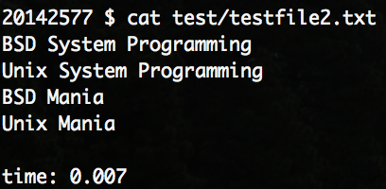

- test/newfile.txt

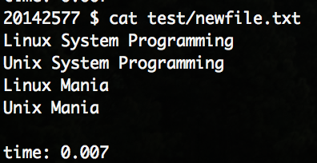

[11] –es 옵션 실행

[–es 옵션 실행 전 파일 내용]

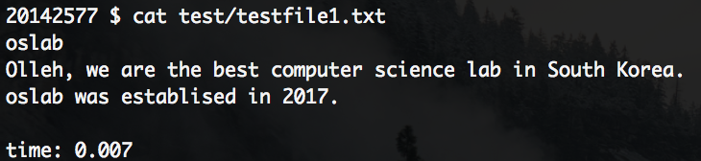

[–es 옵션 실행]

- test/testfile1.txt 파일 내부에 computer가 있으므로 치환 성공

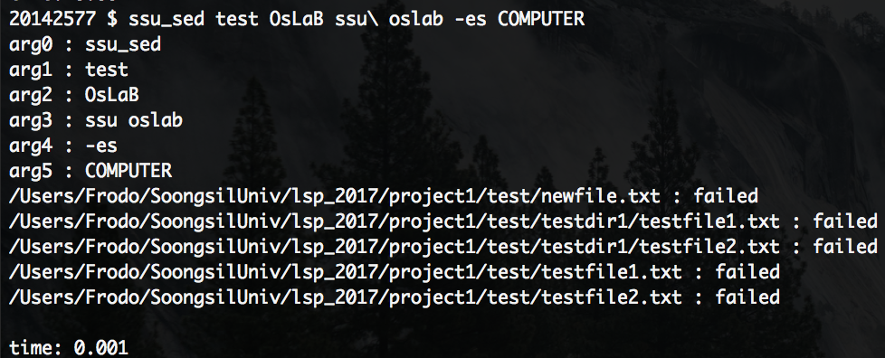

- test/testfile1.txt 파일 내부에 electronics가 없으므로 치환 성공

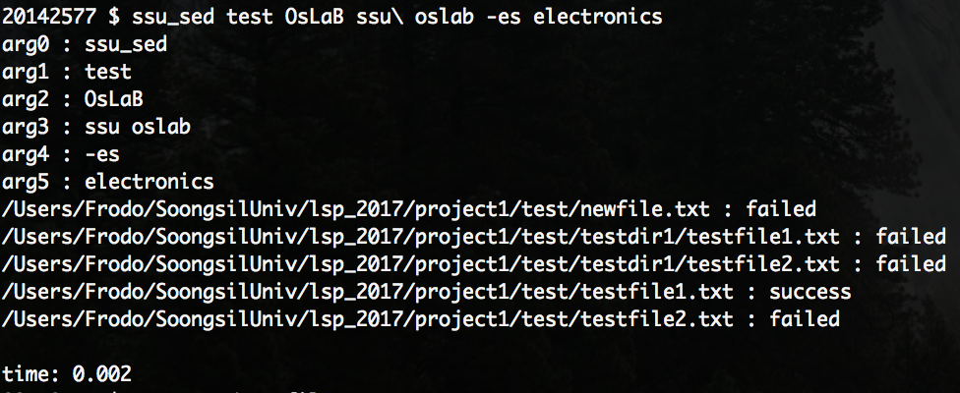

[–es 옵션 실행 후 파일 내용]

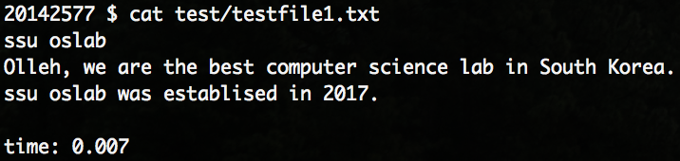

[12] –is 옵션 실행

[–is 옵션 실행 전 파일 내용]

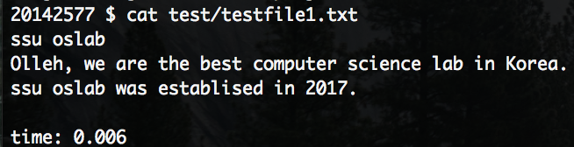

[–is 옵션 실행]

- test/testfile1.txt 파일 내부에 computer가 있으므로 치환 성공

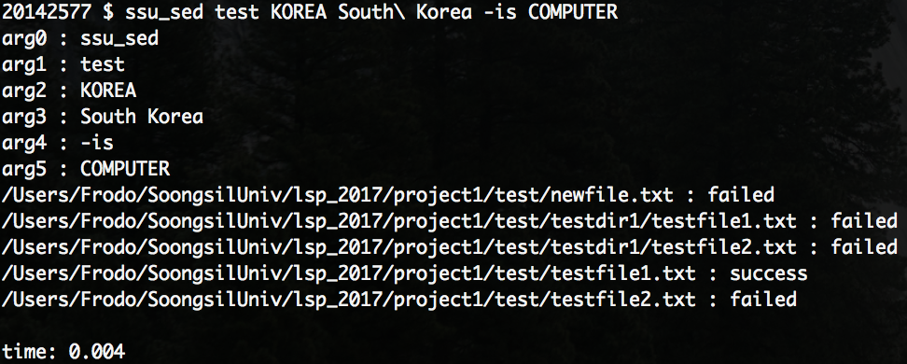

[–is 옵션 실행 후 파일 내용]

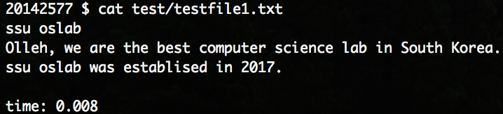

[13] 같은 옵션 중복 사용 금지

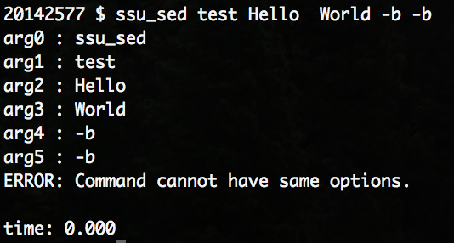

[14] 알 수 없는 옵션

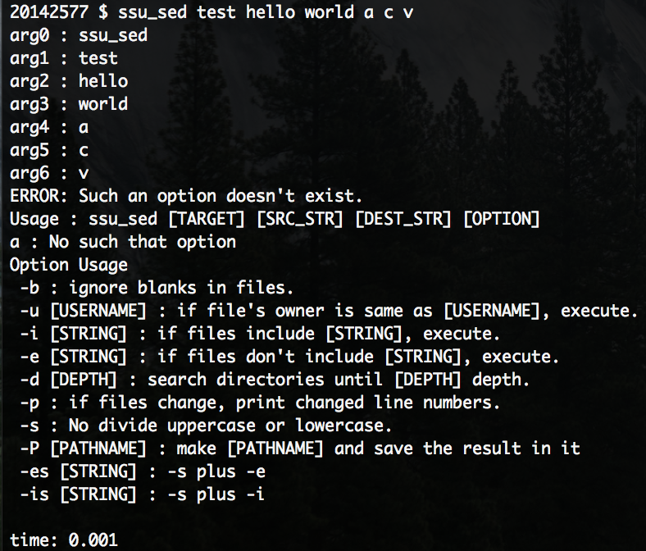

[15] 다른 옵션과 동시에 사용

[실행 전 파일 내용]

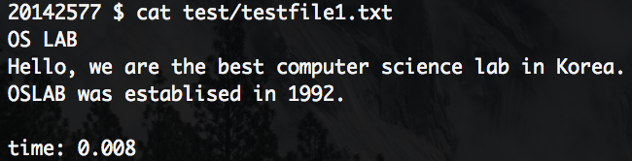

[실행]

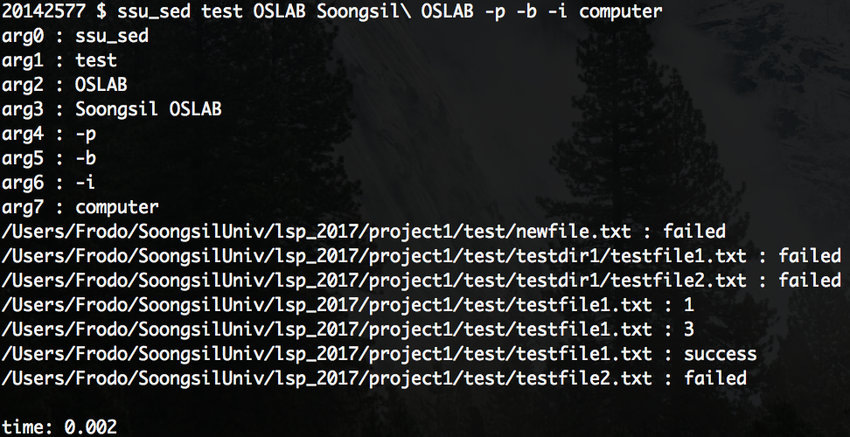

[실행 후 파일 내용]

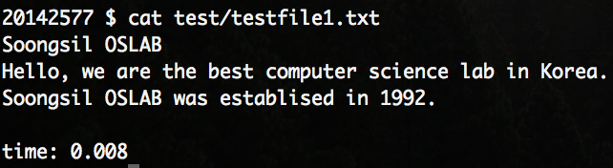

5. 소스코드

1) <ssu_shell.h>

#ifndef __SSU_SHELL_H__

#define __SSU_SHELL_H__

#include <stdio.h>

#include <string.h>

#include <stdlib.h>

#include <sys/time.h>

//명령의 최대길이

#define N 100000

//명령을 파싱하는 함수

int parsing(char *, char *[]);

//ssu_sed 프로그램을 실행시키는 함수

void ssu_sed(int, char *[]);

#endif

2) <ssu_sed.h>

#ifndef __SSU_SED_H__

#define __SSU_SED_H__

#include "ssu_string.h"

#include "ssu_stdio.h"

#include <sys/types.h>

#include <unistd.h>

#include <dirent.h>

#include <fcntl.h>

#include <sys/stat.h>

#include <stdlib.h>

#include <stdio.h>

#include <pwd.h>

#include <stdlib.h>

#define N 100000

//디렉터리를 탐색하고 파일을 처리하는 함수

void search_dir(char *, char *, char *, int *, char *[], int);

//파일 내에서 치환하고자 하는 문자열을 찾아 원하는 문자열로 치환하는 함수

int check_n_change(char *,char *, char *, char *, int *);

//파일 내에서 치환된 문자열의 라인을 찾아주는 함수

int find_line(char *, int);

//usage 출력함수

void print_usage(char *);

#endif

3) <ssu_string.h>

#ifndef __SSU_STRING_H__

#define __SSU_STRING_H__

#include "ssu_stdio.h"

#include "ssu_sed.h"

//<string.h>의 strlen 함수를 구현한 함수

int ssu_strlen(char *);

//<string.h>의 strcpy 함수를 구현한 함수

void ssu_strcpy(char *, char *);

//<string.h>의 strcat 함수를 구현한 함수

void ssu_strcat(char *, char *);

//<string.h>의 strcmp 함수를 구현한 함수

int ssu_strcmp(char *, char *);

//문자를 비교하는 함수

int compare_char(char, char, int);

//<string.h>의 strstr 함수를 구현한 함수

int ssu_strstr(const char *, const char *, int);

//haystack의 start와 end 인덱스 범위 내에서 needle과 같은 문자열이 있는지 검사하는 함수

int ssu_strstr2(const char *, const char *, int, int, int);

//haystack의 start와 end 인덱스 범위 내에서

//haystack의 공백을 무시하고 needle과 같은 문자열이 있는지 검사하는 함수

int ssu_strstr3(const char *, const char *, int, int, int *, int);

#endif

4) <ssu_stdio.h>

#ifndef __SSU_STDIO_H__

#define __SSU_STDIO_H__

#include <stdarg.h>

#include <unistd.h>

#include "ssu_string.h"

//<stdio.h>의 printf 함수의 일부 기능을 구현한 함수

int ssu_printf(char *fmt, ...);

//<stdio.h>의 sprintf 함수의 일부 기능을 구현한 함수

int ssu_sprintf(char *buffer, char *fmt, ...);

#endif

5) <ssu_shell.c>

#include "ssu_shell.h"

int main(void) {

char cmd[N];

char cmd_temp[N];

char *cmd_token[100] = {NULL};

int count, count_temp, i, j;

int incr;

struct timeval start_point, end_point;

double exec_time;

char temp[100][1000] = {0};

while(1) {

//프롬프트 출력

printf("20142577 $ ");

//cmd에 명령 입력

fgets(cmd, sizeof(cmd), stdin);

//엔터 입력 시 프롬프트 유지

if(strcmp(cmd, "\n") == 0)

continue;

cmd[strlen(cmd) - 1] = '\0';

strcpy(cmd_temp, cmd);

//명령을 파싱하고 명령어 이름과 인자들 개수 반환

count = parsing(cmd_temp, cmd_token);

for(i = 0; i < count; i++)

strcpy(temp[i], cmd_token[i]);

if(strcmp(cmd_token[0], "ssu_sed") == 0) {//ssu_sed 명령어를 입력받았을 경우

incr = 1;

count_temp = count;

//문자열 끝에 \\(역슬래시)가 있을 경우

//띄어쓰기가 있는 디렉토리명, 파일명으로 처리

for(i = 1; i < count; i++) {

while(cmd_token[i][(int) strlen(cmd_token[i]) - 1] == '\\') {

if(i + 1 < count && incr + 1 < count) {

//역슬래시를 띄어쓰기로 만들고

//두 문자열을 하나로 합침

temp[incr][strlen(temp[incr]) - 1] = ' ';

strcat(temp[incr], temp[incr + 1]);

}

else {

temp[incr][(int) strlen(temp[incr]) - 1] = '\0';

break;

}

for(j = incr + 1; j < count_temp - 1; j++)

strcpy(temp[j], temp[j + 1]);

i++;

count_temp--;

}

incr++;

}

//띄어쓰기가 포함된 디렉터리/파일명 저장 완료

for(i = 1; i < incr; i++)

cmd_token[i] = temp[i];

count = incr;

}

//명령이름과 인자 포함 10개가 넘으면 오류 출력

if(count > 10) {

printf("ERROR: can input maximum 10 including program's name and parameters.\n");

continue;

}

//동작 시간 측정

gettimeofday(&start_point, NULL);

if(strcmp(cmd_token[0], "ssu_sed") == 0)

ssu_sed(count, cmd_token);//ssu_sed 명령 수행

else

system(cmd);//ssu_sed 명령 이외의 명령 수행

gettimeofday(&end_point, NULL);

//동작시간 계산 && 출력

exec_time = (double)(end_point.tv_sec) + (double)(end_point.tv_usec) / 1000000.0 - ((double)(start_point.tv_sec) + (double)(start_point.tv_usec) / 1000000.0);

printf("\ntime: %.3lf\n", exec_time);

}

exit(0);

}

//명령을 파싱하는 함수

int parsing(char *cmd, char *cmd_token[]) {

int count = 0;

cmd_token[count] = strtok(cmd, " \t");

while(cmd_token[count] != NULL) {

count++;

cmd_token[count] = strtok(NULL, " \t");

}

return count;

}

6) <ssu_sed.c>

#include "ssu_sed.h"

//ssu_sed 프로그램을 실행시키는 함수

void ssu_sed(int argc, char *argv[]) {

int i;

/*

* <옵션 테이블>

* [0] : no option

* [1] : -b option

* [2] : -u option

* [3] : -i option

* [4] : -e option

* [5] : -d option

* [6] : -p option

* [7] : -s option

* [8] : -P option

* [9] : -es option

* [10] : -is option

*/

int option[11] = {0};

/*

* <옵션과 함께 나와야 하는 문자열>

* [2] : [USERNAME]

* [3] : [STRING]

* [4] : [STRING]

* [5] : [DEPTH]

* [8] : [PATHNAME]

* [9] : [STRING]

* [10] : [STRING]

*/

char *opt_after[11] = {NULL};

//option[5] == 1이면 이용

int depth = 0;

//ssu_sed 이름 및 인자들 출력

for(i = 0; i < argc; i++)

ssu_printf("arg%d : %s\n", i, argv[i]);

//옵션에 따른 테이블 세팅

//옵션에 따른 opt_after도 세팅

if(argc == 4)

option[0]++;

else if(argc > 4) {

for(i = 4; i < argc; i++) {

if(ssu_strcmp(argv[i], "-b") == 0)

option[1]++;

else if(ssu_strcmp(argv[i], "-u") == 0) {

if(i + 1 >= argc || (i + 1 < argc && argv[i + 1][0] == '-')) {

ssu_printf("Option Usage: -u [USERNAME]\n");

return;

}

option[2]++;

if(i + 1 < argc)

opt_after[2] = argv[i + 1];

i++;

}

else if(ssu_strcmp(argv[i], "-i") == 0) {

if(i + 1 >= argc || (i + 1 < argc && argv[i + 1][0] == '-')) {

ssu_printf("Option Usage: -i [STRING]\n");

return;

}

option[3]++;

opt_after[3] = argv[i + 1];

i++;

}

else if(ssu_strcmp(argv[i], "-e") == 0) {

if(i + 1 >= argc || (i + 1 < argc && argv[i + 1][0] == '-')) {

ssu_printf("Option Usage: -e [STRING]\n");

return;

}

option[4]++;

opt_after[4] = argv[i + 1];

i++;

}

else if(ssu_strcmp(argv[i], "-d") == 0) {

if(i + 1 >= argc || (i + 1 < argc && argv[i + 1][0] == '-')) {

ssu_printf("Option Usage: -d [DEPTH]\n");

return;

}

option[5]++;

opt_after[5] = argv[i + 1];

depth = atoi(opt_after[5]);//depth 정수로 변환

i++;

}

else if(ssu_strcmp(argv[i], "-p") == 0)

option[6]++;

else if(ssu_strcmp(argv[i], "-s") == 0)

option[7]++;

else if(ssu_strcmp(argv[i], "-P") == 0) {

if(i + 1 >= argc || (i + 1 < argc && argv[i + 1][0] == '-')) {

ssu_printf("Option Usage: -P [PATHNAME]\n");

return;

}

option[8]++;

opt_after[8] = argv[i + 1];

i++;

}

else if(ssu_strcmp(argv[i], "-es") == 0) {

if(i + 1 >= argc || (i + 1 < argc && argv[i + 1][0] == '-')) {

ssu_printf("Option Usage: -es [STRING]\n");

return;

}

option[9]++;

opt_after[9] = argv[i + 1];

i++;

}

else if(ssu_strcmp(argv[i], "-is") == 0) {

if(i + 1 >= argc || (i + 1 < argc && argv[i + 1][0] == '-')) {

ssu_printf("Option Usage: -is [STRING]\n");

return;

}

option[10]++;

opt_after[10] = argv[i + 1];

i++;

}

else {

ssu_printf("ERROR: Such an option doesn't exist.\n");

print_usage(argv[i]);

return;

}

}

}

else {//조건에 충족하지 못하는 명령의 경우 usage를 출력해줌

ssu_printf("Usage: ssu_sed [TARGET] [SRC_STR] [DEST_STR] [OPTION]\n");

return;

}

//옵션 테이블을 체크하여 중복 옵션 검사

for(i = 1; i < 11; i++)

if(option[i] >= 2) {

ssu_printf("ERROR: Command cannot have same options.\n");

return;

}

//디렉토리를 탐색

search_dir(argv[1], argv[2], argv[3], option, opt_after, depth);

}

//디렉토리를 탐색하고 파일을 처리하는 함수

void search_dir(char *name, char *src, char *dest, int *option, char *opt_after[], int depth) {

DIR *dir_info;

struct dirent *entry;

struct stat file_info;

int fd;

int len;

char path[1000];

char full_path[10000];

char full_path2[10000];

char buf[1000000] ={0};

struct passwd *pwd;

int no_upper_lower;

int i, j;

if ((dir_info = opendir(name)) == NULL) {//디렉터리가 아닌경우

realpath(name, full_path);//절대경로를 full_path에 저장

//regular 파일인 경우

if(lstat(name, &file_info) >= 0 && S_ISREG(file_info.st_mode)) {

if((fd = open(name, O_RDWR)) < 0) {

ssu_printf("%s : failed\n", full_path);

return;

}

//파일 소유권자 체크

if(option[2] == 1) {

if((pwd = getpwuid(file_info.st_uid)) == NULL) {

ssu_printf("%s : failed\n", full_path);

return;

}

if(ssu_strcmp(pwd->pw_name, opt_after[2]) != 0) {

ssu_printf("%s : failed\n", full_path);

return;

}

}

//no_upper_lower를 대소문자 구분 여부의 플래그로 활용

if(option[7] == 1 || option[9] == 1 || option[10] == 1)

no_upper_lower = 1;

else

no_upper_lower = 0;

//파일 내용을 buf에 저장

if((len = read(fd, buf, sizeof(buf))) <= 0) {

ssu_printf("%s : failed\n", full_path);

return;

}

else {

//파일 내 opt_after[3] 문자열이 존재하지 않으면 실행 안함

if(option[3] == 1) {

if(ssu_strstr(buf, opt_after[3], no_upper_lower) == 0) {

ssu_printf("%s : failed\n", full_path);

return;

}

}

//파일 내 opt_after[10] 문자열이 존재하지 않으면 실행 안함

if(option[10] == 1) {

if(ssu_strstr(buf, opt_after[10], no_upper_lower) == 0) {

ssu_printf("%s : failed\n", full_path);

return;

}

}

//파일 내 opt_after[4] 문자열이 존재하면 실행 안함

if(option[4] == 1) {

if(ssu_strstr(buf, opt_after[4], no_upper_lower) == 1) {

ssu_printf("%s : failed\n", full_path);

return;

}

}

//파일 내 opt_after[4] 문자열이 존재하면 실행 안함

if(option[9] == 1) {

if(ssu_strstr(buf, opt_after[9], no_upper_lower) == 1) {

ssu_printf("%s : failed\n", full_path);

return;

}

}

if(check_n_change(full_path, buf, src, dest, option)) {//치환 성공

//원본을 보존하고 새로운 파일에 변화된 내용 저장

if(option[8] == 1) {

ssu_strcpy(full_path2, full_path);

//같은 경로에 저장

for(i = ssu_strlen(full_path) - 1; i >= 0; i--) {

if(full_path[i] == '/') {

j = i;

break;

}

}

for(i = 0; i < ssu_strlen(opt_after[8]); i++)

full_path[j + 1 + i] = opt_after[8][i];

full_path[j + 1 + i] = 0;

//원본 파일은 수정이 안되었으므로 failed 출력

ssu_printf("%s : failed\n", full_path2);

//다른 파일에 저장

if((fd = creat(full_path, 0644)) < 0) {

ssu_printf("%s : failed\n", full_path);

return;

}

//파일에 수정된 내용 저장

write(fd, buf, ssu_strlen(buf));

buf[0] = 0;//buf 비움

ssu_printf("%s : success\n", full_path);

}

else {

//원본 파일 삭제했다가 재생성하여 수정

remove(name);

if((fd = creat(name, 0644)) < 0) {

ssu_printf("%s : failed\n", full_path);

return;

}

//파일에 수정된 내용 저장

write(fd, buf, ssu_strlen(buf));

buf[0] = 0;//buf 비움

ssu_printf("%s : success\n", full_path);

}

}

else {//치환 실패

ssu_printf("%s : failed\n", full_path);

}

}

}

return;

}

while((entry = readdir(dir_info)) != NULL) {//

if (lstat(name, &file_info) >= 0 && S_ISDIR(file_info.st_mode)) {

if (ssu_strcmp(entry->d_name, ".") == 0 || ssu_strcmp(entry->d_name, "..") == 0)

continue;

//path 저장

len = ssu_sprintf(path, "%s/%s", name, entry->d_name);

path[len] = 0;

//-d 옵션이 설정된 경우

if(option[5] == 1) {

//depth가 0일 때까지 반복

if(depth == 0)

return;

}

//-d 옵션이 설정되지 않은 경우 재귀적으로 모든 파일을 찾아감

search_dir(path, src, dest, option, opt_after, depth - 1);

}

}

closedir(dir_info);

}

//파일 내에서 치환하고자 하는 문자열을 찾아 원하는 문자열로 치환하는 함수

int check_n_change(char *full_path, char *buf, char *src, char *dest, int *option) {

int i, j;

int num;

int start;

int s_len, d_len, b_len;

int line;

int empty = 0;

int change = 0;

int no_upper_lower;

s_len = ssu_strlen(src);

d_len = ssu_strlen(dest);

start = 0;

line = 1;

//no_upper_lower를 대소문자 구분 여부의 플래그로 활용

if(option[7] == 1 || option[9] == 1 || option[10] == 1)

no_upper_lower = 1;

else

no_upper_lower = 0;

if(option[1] == 1) {//공백 무시하는 경우

while((num = ssu_strstr3(buf, src, start, ssu_strlen(buf), &empty, no_upper_lower)) != -1) {

if(change == 0)//치환이 진행되므로 change를 1로 바꿈

change = 1;

//s_len + empty와 d_len을 비교하여 buf의 내용을 수정

if(s_len + empty == d_len) {

for(i = 0; i < d_len; i++)

buf[num + i] = dest[i];

}

else if(s_len + empty > d_len) {

b_len = ssu_strlen(buf);

for(i = 0; i < d_len; i++)

buf[num + i] = dest[i];

j = num + d_len;

for(i = num + s_len + empty; i < b_len; i++) {

buf[j] = buf[i];

j++;

}

buf[j] = 0;

}

else {

b_len = ssu_strlen(buf);

j = b_len + (d_len - (s_len + empty)) ;

buf[j] = 0;

j--;

for(i = b_len - 1; i >= num + s_len + empty; i--) {

buf[j] = buf[i];

j--;

}

for(i = 0; i < d_len; i++)

buf[num + i] = dest[i];

}

//치환된 문자열의 라인 수 출력

if(option[6] == 1) {

line = find_line(buf, num + d_len - 1);

ssu_printf("%s : %d\n", full_path, line);

}

start = num + d_len;

empty = 0;

}

}

else {

while((num = ssu_strstr2(buf, src, start, ssu_strlen(buf), no_upper_lower)) != -1) {

if(change == 0)//치환이 진행되므로 change를 1로 바꿈

change = 1;

//s_len과 d_len을 비교하여 buf의 내용을 수정

if(s_len == d_len) {

for(i = 0; i < s_len; i++)

buf[num + i] = dest[i];

}

else if(s_len > d_len) {

for(i = 0; i < d_len; i++)

buf[num + i] = dest[i];

b_len = ssu_strlen(buf);

j = num + d_len;

for(i = num + s_len; i < b_len; i++) {

buf[j] = buf[i];

j++;

}

buf[j] = 0;

}

else {

b_len = ssu_strlen(buf);

j = b_len + (d_len - s_len);

buf[j] = 0;

j--;

for(i = b_len - 1; i >= num + s_len; i--) {

buf[j] = buf[i];

j--;

}

for(i = 0; i < d_len; i++)

buf[num + i] = dest[i];

}

//치환된 문자열의 라인 수 출력

if(option[6] == 1) {

line = find_line(buf, num + d_len - 1);

ssu_printf("%s : %d\n", full_path, line);

}

start = num + d_len;

}

}

//printf("%s", buf);

return change;

}

//파일 내에서 치환된 문자열의 라인을 찾아주는 함수

int find_line(char *buf, int index) {

int line = 1;

for(int i = 0; i <= index; i++) {

if(buf[i] == '\n')

line++;

}

return line;

}

//usage 출력함수

void print_usage(char *option) {

ssu_printf("Usage : ssu_sed [TARGET] [SRC_STR] [DEST_STR] [OPTION]\n");

if(option != NULL) {

ssu_printf("%s : No such that option\n", option);

ssu_printf("Option Usage\n");

ssu_printf(" -b : ignore blanks in files.\n");

ssu_printf(" -u [USERNAME] : if file's owner is same as [USERNAME], execute.\n");

ssu_printf(" -i [STRING] : if files include [STRING], execute.\n");

ssu_printf(" -e [STRING] : if files don't include [STRING], execute.\n");

ssu_printf(" -d [DEPTH] : search directories until [DEPTH] depth.\n");

ssu_printf(" -p : if files change, print changed line numbers.\n");

ssu_printf(" -s : No divide uppercase or lowercase.\n");

ssu_printf(" -P [PATHNAME] : make [PATHNAME] and save the result in it\n");

ssu_printf(" -es [STRING] : -s plus -e\n");

ssu_printf(" -is [STRING] : -s plus -i\n");

}

}

7) <ssu_string.c>

#include "ssu_string.h"

//<string.h>의 strlen 함수를 구현한 함수

int ssu_strlen(char *str) {

int len = 0;

while(str[len] != '\0')

len++;

return len;

}

//<string.h>의 strcpy 함수를 구현한 함수

void ssu_strcpy(char *dest, char *src) {

int i = 0;

while(src[i] != '\0') {

dest[i] = src[i];

i++;

}

dest[i] = '\0';

}

//<string.h>의 strcat 함수를 구현한 함수

void ssu_strcat(char *src1, char *src2) {

int len1 = ssu_strlen(src1);

int len2 = ssu_strlen(src2);

int i;

for(int i = 0; i < len2; i++)

src1[i + len1] = src2[i];

src1[len1 + len2] = '\0';

}

//<string.h>의 strcmp 함수를 구현한 함수

int ssu_strcmp(char *src1, char *src2) {

int len1 = ssu_strlen(src1);

int len2 = ssu_strlen(src2);

int i;

int isSame = 1;

if(len1 != len2)

return -1;

for(i = 0; i < len1; i++)

if(src1[i] != src2[i]) {

isSame = 0;

break;

}

if(isSame)

return 0;

else

return -1;

}

//문자를 비교하는 함수

int compare_char(char c1, char c2, int no_upper_lower) {

//1인 경우 대소문자 구분 안함

if(no_upper_lower) {

//대문자라면 소문자로 바꿈

if(c1 >= 65 && c1 <= 90)

c1 += 32;

if(c2 >= 65 && c2 <= 90)

c2 += 32;

}

if(c1 == c2)

return 1;

else

return 0;

}

//<string.h>의 strstr 함수를 구현한 함수

int ssu_strstr(const char *haystack, const char *needle, int no_upper_lower) {

int i = 0, j = 0;

int same = 0;

if(*needle == '\0')

return 1;

while(haystack[i] != '\0') {

while(compare_char(haystack[i], needle[j], no_upper_lower)) {

same++;

if(same == ssu_strlen((char *)needle))

return 1;

i++;

j++;

}

if(compare_char(haystack[i], needle[j], no_upper_lower) == 0) {

j = 0;

same = 0;

}

i++;

}

return 0;

}

//haystack의 start와 end 인덱스 범위 내에서 needle과 같은 문자열이 있는지 검사하는 함수

int ssu_strstr2(const char *haystack, const char *needle, int start, int end, int no_upper_lower) {

int i = start, j = 0;

int same = 0;

int first = -1;;

if(*needle == '\0')

return start;

while(haystack[i] != '\0' && i <= end) {

while(compare_char(haystack[i], needle[j], no_upper_lower) && i <= end) {

if(first == -1)//haystack에서 needle과 공통 문자열의 첫번 째 인덱스 저장

first = i;

same++;

if(same == ssu_strlen((char *)needle))

return first;

i++;

j++;

}

if(compare_char(haystack[i], needle[j], no_upper_lower) == 0 && i <= end) {

first = -1;

j = 0;

same = 0;

}

i++;

}

return -1;

}

//haystack의 start와 end 인덱스 범위 내에서

//haystack의 공백을 무시하고 needle과 같은 문자열이 있는지 검사하는 함수

int ssu_strstr3(const char *haystack, const char *needle, int start, int end, int *empty, int no_upper_lower) {

int i = start, j = 0;

int same = 0;

int first = -1;

if(*needle == '\0')

return start;

while(haystack[i] != '\0' && i <= end) {

if(compare_char(haystack[i], needle[j], no_upper_lower)) {

if(first == -1)

first = i;

i++;

j++;

same++;

if(same == ssu_strlen((char *)needle))

return first;

while(i <= end) {

if(compare_char(haystack[i], needle[j], no_upper_lower) == 0) {

if(haystack[i] == ' ') {//공백일 때

i++;//haystack의 인덱스만 증가

*empty += 1;//empty 개수 증가

}

else {

first = -1;

j = 0;

same = 0;

break;

}

}

else {

i++;

j++;

same++;

if(same == ssu_strlen((char *)needle))

return first;

}

}

}

i++;

}

return -1;

}

8) <ssu_stdio.c>

#include "ssu_stdio.h"

//<stdio.h>의 printf 함수의 일부 기능을 구현한 함수

int ssu_printf(char *fmt, ...) {

va_list ap;//가변인자를 위해 필요

int i, j;

char ch;

char *str;

int n;

int num_digit;

char digits[100];

int len = 0;

va_start(ap, fmt);//fmt 다음 인자부터 ap가 가리킴

for(i = 0; i < ssu_strlen(fmt); i++) {

ch = fmt[i];

//문자열 변환명세 구현

//%s, %d 만났을 경우 뒤의 인자로 치환

if(ch == '%') {

ch = fmt[i + 1];

i++;

if(ch == 's') {

str = va_arg(ap, char *);

write(1, str, ssu_strlen(str));

len += ssu_strlen(str);

}

else if(ch == 'd') {//정수 변환명세 구현

n = va_arg(ap, int);

num_digit = 0;

while(1) {

digits[num_digit] = n % 10 + '0';

n /= 10;

num_digit++;

if(n == 0)

break;

}

for(j = num_digit - 1; j >= 0; j--) {

write(1, (char *)&digits[j], sizeof(char));

len += sizeof(char);

}

}

}

else {//변환명세 이외 write()로 출력

write(1, (char *)&ch, sizeof(char));

len += sizeof(char);

}

}

//출력하는 문자열 길이 반환

return len;

}

//<stdio.h>의 sprintf 함수의 일부 기능을 구현한 함수

int ssu_sprintf(char *buffer, char *fmt, ...) {

va_list ap;

int i, j;

char ch;

char *str;

int offset = 0;

int num_digit;

char digits[100];

//%s 변환명세를 치환해 가면서

//buffer에 fmt 문자열을 저장

va_start(ap, fmt);

for(i = 0; i < ssu_strlen(fmt); i++) {

ch = fmt[i];

if(ch == '%') {

ch = fmt[i + 1];

i++;

if(ch == 's') {//문자열 변환명세 구현

str = va_arg(ap, char *);

for(j = 0; j < ssu_strlen(str); j++)

buffer[offset + j] = str[j];

offset += ssu_strlen(str);

}

}

else {

buffer[offset] = ch;

offset++;

}

}

buffer[offset] = 0;

//buffer 문자열 길이 반환

return offset;

}

9) <Makefile>

ssu_shell: ssu_shell.o ssu_sed.o ssu_stdio.o ssu_string.o

gcc -o ssu_shell ssu_shell.o ssu_sed.o ssu_stdio.o ssu_string.o

ssu_shell.o: ssu_shell.c

gcc -c ssu_shell.c ssu_shell.h

ssu_sed.o: ssu_sed.c

gcc -c ssu_sed.c ssu_sed.h

ssu_stdio.o: ssu_stdio.c

gcc -c ssu_stdio.c ssu_stdio.h

ss_string.o: ssu_string.c

gcc -c ssu_string.c ssu_string.h